**LAPORAN RESMI**

**MODUL I**

**HTML**

**PEMROGRAMAN BERBASIS WEB**



**NAMA : CYNDIFANITA B’THARI MARSHA**

**N.R.P : 230441100109**

**DOSEN : ACHMAD YASID, S Kom,M.Kom.**

**ASISTEN : DEVI DWI NOVITASARI**

**TGL PRAKTIKUM : 21 MARET 2024**

**Disetujui : ….. Maret 2024**

**Asisten**

**DEVI DWI NOVITASARI**

**22.04.411.00090**

**LABORATORIUM BISNIS INTELIJEN SISTEM**

**PRODI SISTEM INFORMASI**

**JURUSAN TEKNIK INFORMATIKA**

**FAKULTAS TEKNIK**

**UNIVERSITAS TRUNOJOYO MADURA**

# **BAB I PENDAHULUAN**

## **Latar Belakang**

HTML merupakan sebuah dasar ataupun pondasi bahasa pemograman sebuah webpage, HTML muncul sebagai standar baru dari kemajuan dan berkembangnnya internet, pada pertama kali muncul internet masih dalam keadaan berbasis text dimana tampilan sebuah halaman web hanya berisikan sebuah text yang monotone tanpa sebuah format dokumen secara visual, bayangkan saja sebuah dokument text yang dikemas dalam bungkus format seperti tipe file .txt atau sering disebut notepad, tanpa paragraph, satu warna, satu ukuran huruf tanpa gambar serta tidak adanya visual format dokumen seperti halnya Ms. Word, hal ini akan sangat membosankan dalam membaca. dan selain itu pertamakali muncul internet user mengakses masih menggunakan sebuah terminal, hal itu jelas sangatlah tidak friendly. Pemograman HTML muncul seiring perkembangan teknologi dan informasi.

## **Tujuan**

1. Memperkenalkan konsep dasar HyperText Markup Language (HTML)
2. Memberikan pemahaman tentanng struktur dasar HTMLdan penggunaan tag tag HTML
3. Mampu membuat halaman web sederhana dengan struktur yang benar dan konten yang relevan
4. Mampu mengimplementasikan tag tag HTML secara efektif untuk menentukan struktur dan konten halaman web

# **BAB II DASAR TEORI**

## **Pengertian HTML**

HTML adalah HyperText Markup Language merupakan sebuah Bahasa markah untuk membuat halaman web (Wikipedia). Dokumen HTML adalah file text murni yang dapat dibuat dengan teks editor sembarang. Dokumen ini dikenal sebagai web page. File-file HTML ini berisi instruksi-instruksi yang kemudian diterjemahkan oleh browser yang ada dikomputer client (user) sehingga isi informasinya dapat ditampilkan secara visual dikomputer pengguna (user).

HTML menggunakan serangkaian tag atau elemen untuk menandai berbagai bagian dari halaman, seperti teks, gambar, link, dan tabel. Browser web kemudian menginterpretasikan tag-tag ini untuk menampilkan halaman web dengan benar kepada pengguna.

## **Web Browser**

Web Browser adalah perangkat lunak yang digunakan untuk membuka file HTML yang telah dibuat selain itu web broser juga digunakan untuk mengakses informasi yang disimpan di internet. Ini adalah program yang memungkinkan pengguna untuk melihat dan menavigasi halaman web, serta menampilkan konten seperti teks, gambar, video, dan aplikasi web.

## **Text Editor**

Sebuah text editor adalah perangkat lunak yang digunakan untuk membuat dan mengedit berkas teks. Dalam konteks pembelajaran pemrograman website, editor teks digunakan untuk menulis kode HTML, CSS, dan JavaScript. Editor teks dapat bervariasi dari yang sederhana seperti Notepad (pada sistem Windows) hingga yang canggih seperti Visual Studio Code, Sublime Text, atau Atom. Editor teks yang baik biasanya dilengkapi dengan fitur-fitur seperti penyorotan sintaksis, penyelesaian kode, dan pengelolaan proyek yang membantu siswa dalam menulis dan mengorganisir kode mereka dengan lebih efisien.

## **Struktur Dasar Html**

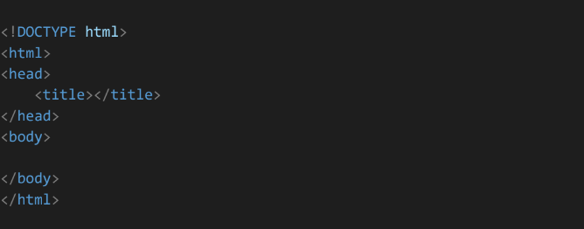Struktur dasar HTML terdiri dari tag-tag yang diperlukan untuk memulai dan mengakhiri halaman web. Setiap halaman HTML dimulai dengan tag <html> dan diakhiri dengan tag </html>. Di dalamnya, terdapat tag <head> untuk informasi tentang halaman dan tag <body> untuk konten utama yang akan ditampilkan kepada pengguna. Jadi setiap dokumen html harus mempunyai pola dasar sebagai berikut:

Setiap dokumen HTML harus diawali dengan menuliskan tag dan diakhir dokumen. Tag ini menandai elemen HTML, yang berarti dokumen ini adalah dokumen HTML. Dalam satu dokumen hanya ada satu elemen HTML.

Section atau elemen head dimulai dengan tag diawal, dan tag diakhir. Section ini berisi informasi tentang dokumen htmlnya. Minimal informasi yang dituliskan dalam elemen ini adalah judul dari dokumen, judul ini akan ditampilkan pada caption bar dari window browser, ditandai dengan menggunakan tag. Sehingga bagian yang diapit oleh tag HEAD merupakan header dari halaman HTML dan tidak ditampilkan pada browser. Sedangkan tag TITLE yang berfungsi untuk mengeluarkan judul pada title bar window web browser.

Section atau elemen body ditandai dengan tag diawal dan tag diakhir. Section body merupakan elemen terbesar didalam dokumen HTML. Pada bagian ini anda akan menuliskan semua jenis informasi berupa teks dengan bermacam format maupun gambar yang ingin disampaikan pada pengguna nantinya.

## **Tag-Tag HTML dan Fungsinya**

1. Warna Latar Belakang

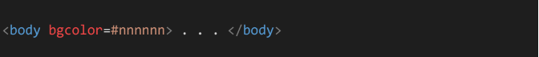

1. 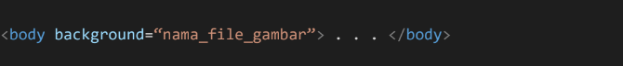Menggunakan Gambar

c. Heading

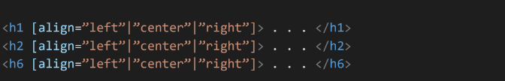Untuk judul atau sub judul dalam dokumen HTML

d. Paragraf

Untuk mengatur perataannya (kiri, Tengah, kanan)

<p [align=”left”|”center”|”right”]> . . . </p>

e. Break

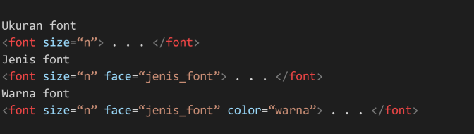f. Font

g. Untuk format Teks

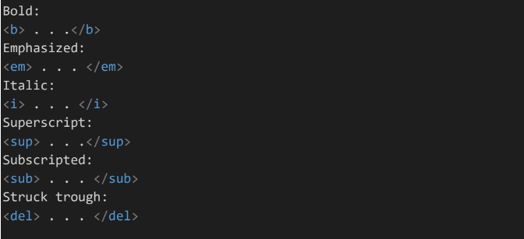

h. Gambar

Untuk memuat gambar ke dalam halaman web

i. Hypertext Link

h. Gambar

Untuk Memuat gambar ke dalam halaman Web

h. Gambar

Untuk Memuat gambar ke dalam halaman Web

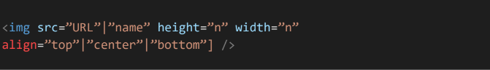

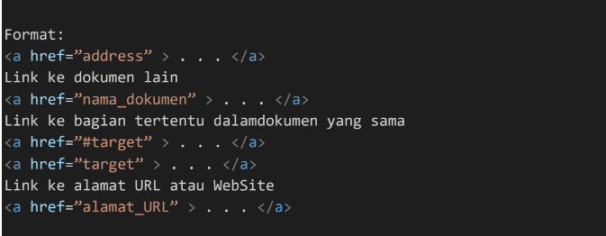i. Hypertext Link

## **Form**

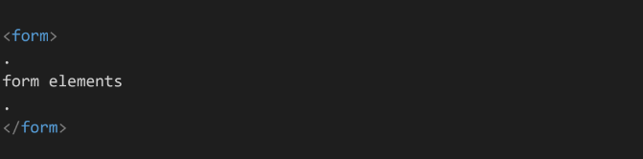Elemen HTML **<form>** digunakan untuk membuat formulir HTML untuk input penguna:

Elemen <form> adalah wadah untuk berbagai jenis elemen masukan, seperti:

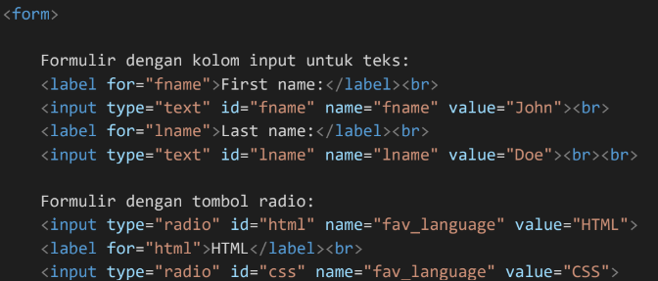

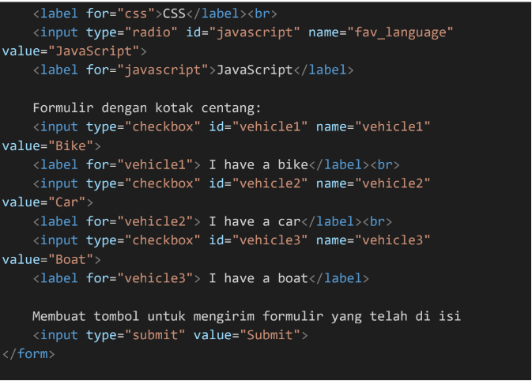

bidang teks, kotak centang, tombol radio, tombol kirim, dll. Elemen HTML <input> adalah elemen formulir yang paling banyak digunakan. Suatu <input> elemen dapat ditampilkan dalam berbagai cara, bergantung pada atributnya type . Berikut beberapa contohnya:

Perhatikan contoh kode program berikut:

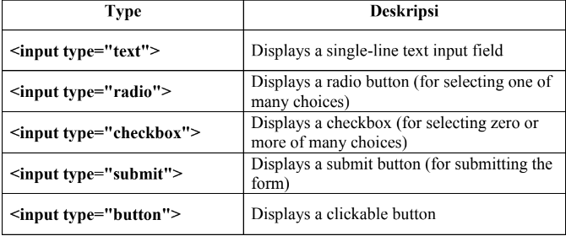

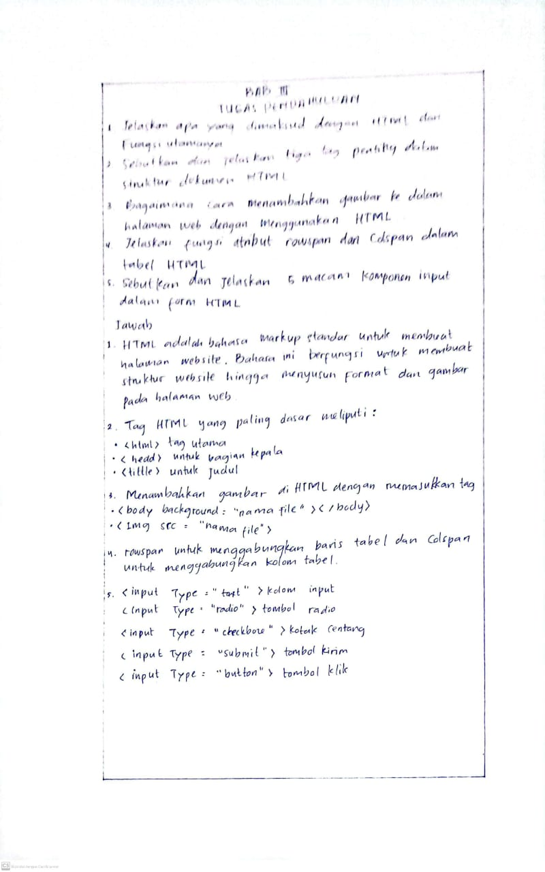

## **Tabel**

Ketika membuat tabel dengan HTML ada beberapa tag atau elemen HTML yang harus diketahui. Akan tetapi pada dasarnya sudah bisa membuat tabel dengan hanya menggunakan 3 elemen HTML berikut :

1. Elemen **<table>** digunakan untuk mendefinisikan pembuatan tabel
2. Elemen **<tr>** digunakan untuk mendefinisikan pembuatan baris pada tabel
3. Elemen **<td>** digunakan untuk membuat kolom atau sel di setiap baris pada tabel

Seiring dengan perkembangan dan kebutuhan akan tabel juga menyediakan elemen-elemen opsional lain dalam pembuatan tabel sebagai berikut.

1. Elemen **<th>** digunakan untuk mendefinisikan header di dalam tabel
2. Elemen **<thead>** digunakan untuk membungkus konten bagian judul atau kepala tabel
3. Elemen **<tbody>** digunakan untuk membungkus bagian isi atau tubuh dari tabel
4. Elemen **<tfoot>** digunakan untuk membungkus konten bagian kaki atau bawah dari tabel

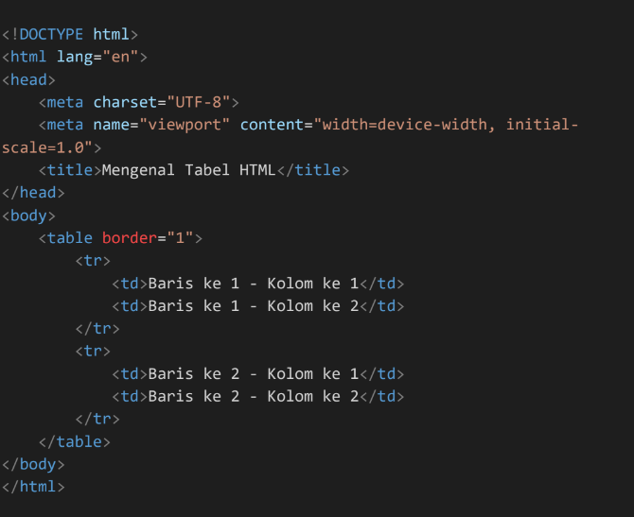Contoh Sintak membuat tabel:

Pada kode di atas terdapat atribut border dalam tag table, atribut border tersebut berfungsi untuk memberikan garis pada tabel. Sedangkan angka 1 di dalam atribut border merupakan nilai ketebalan garis yang akan ditampilkan, semakin besar nilai tersebut maka semakin tebal garis yang ditampilkan.

Saat membuat tabel, terkadang kita dihadapkan akan kebutuhan untuk menggabungkan beberapa sel menjadi satu. Untuk menggabungkan beberapa sel menjadi satu pada suatu tabel, HTML menyediakan beberapa atribut yang bisa kamu gunakan seperti berikut :

1. Atribut rowspan digunakan untuk menggabungkan baris pada tabel
2. Atribut colspan digunakan untuk menggabungkan kolom pada tabel

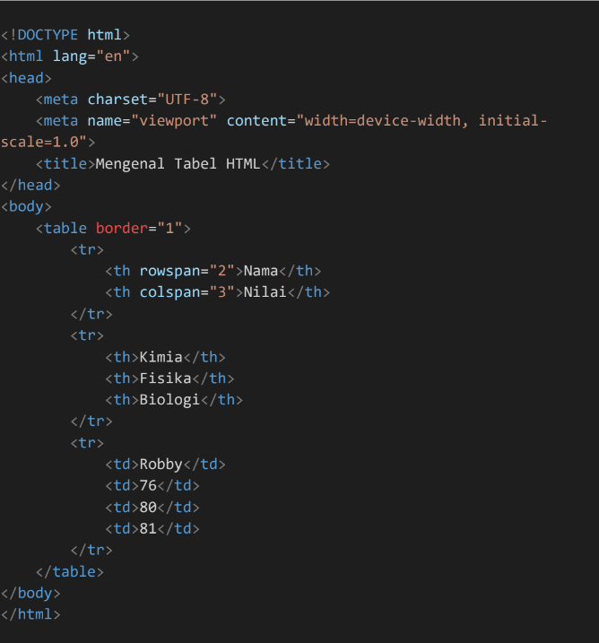Atribut tersebut bisa di terapkan pada tag td maupun th. Perhatikan contoh kode program berikut:

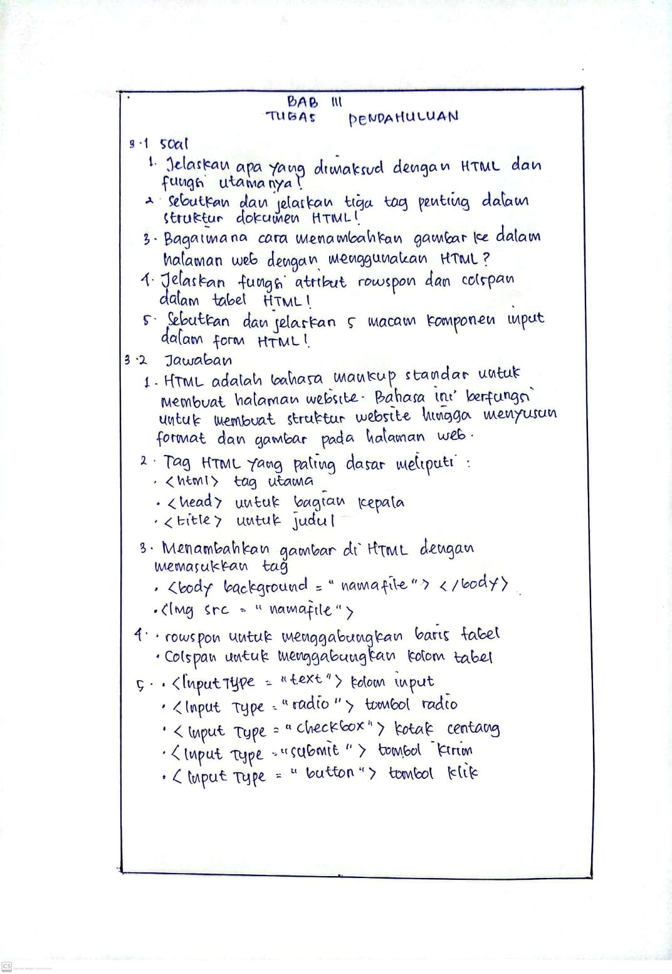

# **BAB IV IMPLEMENTASI**

## **Source Code**

**1.**

YPE html>

<html lang="en">

<head

    <meta charset="UTF-8">

    <meta name="viewport" content="width=device-width, initial-scale=1.0">

    <title>Biodata Diri</title>

    <style>

         body {

            background-size: cover;

        }

    </style>

</head>

<body background="374c9312b719bd668c10171f45b51407.jpg">

    <h1 align="center">BIODATA DIRI</h1>

    <hr width="600px">

    <table align="center" cellpadding="10px" width="600px">

        <tr>

            <td>Nama</td>

            <td>: Cyndifanita B'thari Marsha</td>

            <td rowspan="8"><img src="Gambar WhatsApp 2024-03-26 pukul 22.46.54_e74e46c7.jpg" alt="img" height="200px" width="170px"></td>

        </tr>

        <tr>

            <td>NIM</td>

            <td>: 230441100109</td>

        </tr>

        <tr>

            <td>Alamat</td>

            <td>: Bubulan, Bojonegoro</td>

        </tr>

        <tr>

            <td>TTL</td>

            <td>: Bojonegoro / 18 Februari 2004</td>

        </tr>

        <tr>

            <td>Agama</td>

            <td>: Islam</td>

        </tr>

        <tr>

            <td>Email</td>

            <td>: marshashacyndi@gmail.com</td>

        </tr>

        <tr>

            <td>Hobby</td>

            <td>: Nyanyi</td>

        </tr>

        <tr>

            <td>No handphone</td>

            <td>: 085804739356</td>

        </tr>

    </table>

    <center>

        <a href="Daftar_Teman.html">daftar</a>

        <a href="Form.Input.html">form</a>

    </center>

</body>

</html>

**2.**

<!DOCTYPE html>

<html lang="en">

<head>

    <meta charset="UTF-8">

    <meta name="viewport" content="width=device-width, initial-scale=1.0">

    <title >Daftar Teman</title>

    <style>

      body {

          background-color:(127, 187, 255);

      }

  </style>

</head>

<body background="374c9312b719bd668c10171f45b51407.jpg">

  <center>

    <h1>Daftar Teman</h1>

    <table border="1" bgcolor="pink">

        <tr bgcolor="pink">

            <th><font color="white">Nama</font></th>

            <th><font color="white">NIM</font></th>

        </tr>

        <tr>

            <td>KRISNA ADI WINATA</td>

            <td>230441100022</td>

        </tr>

        <tr>

            <td>RADHINA ZAKRATEL JANNAH</td>

            <td>230441100108</td>

          </tr>

          <tr>

            <td>SUNDA MADU BUANA</td>

            <td>23044110003</td>

          </tr>

          <tr>

            <td>SAFIRA RIHADATUL AISY</td>

            <td>230441100005</td>

          </tr>

          <tr>

            <td>MHAMAD YUSRI</td>

            <td>230441100008</td>

          </tr>

          <tr>

            <td>MUHAMAD ILHAM FERDIANSYAH</td>

            <td>230441100009</td>

          </tr>

          <tr>

            <td>WAHYU ALIF AJIR NURDIANTO</td>

            <td>230441100014</td>

          </tr>

          <tr>

            <td>AMANDA AULIA PUTRI</td>

            <td>230441100017</td>

          </tr>

          <tr>

            <td>ACHMAD RENDI SETIAWAN</td>

            <td>230441100018</td>

          </tr>

          <tr>

            <td>FRINANDA AL FITRAH RAMADHANI</td>

            <td>230441100019</td>

          </tr>

          <tr>

            <td>ARIFIN ABDILAH</td>

            <td>230441100020</td>

          </tr>

          <tr>

            <td>LANY APRILIA</td>

            <td>230441100022</td>

          </tr>

          <tr>

            <td>EVRRILA STEVIANO TUMANGGOR</td>

            <td>230441100024</td>

          </tr>

          <tr>

            <td>ARNO CANDRA GALIH KARTIKA</td>

            <td>230441100033</td>

          </tr>

          <tr>

            <td>TRI CITRA AMBARWATI</td>

            <td>230441100036</td>

          </tr>

          <tr>

            <td>NUR MUHMAD</td>

            <td>230441100037</td>

          </tr>

          <tr>

            <td>SESILIA FEBI DIYANTIKA</td>

            <td>230441100040</td>

          </tr>

          <tr>

            <td>ABD.BASED</td>

            <td>23044110055</td>

          </tr>

          <tr>

            <td>ARIQ IQBAR HAKIM</td>

            <td>230441100058</td>

          </tr>

          <tr>

            <td>AKBAR MAULANA HUSADA</td>

            <td>230441100060</td>

          </tr>

          <tr>

            <td>MOHAMAD GUFRON</td>

            <td>230441100065</td>

          </tr>

          <td>MUHAMAD BINTANG EYZRIL DHIYA'ULHAQ</td>

          <td>230441100084</td>

          <tr>

            <td>TRINANDA INDRAYANA</td>

            <td>230441100108</td>

          </tr>

          <tr>

            <td>CYNDIFANITA B'THARI MARSHA</td>

            <td>230441100109</td>

          </tr>

          <tr>

            <td>RAYHAN NUR MAULIDAN</td>

            <td>230441100112</td>

          </tr>

        </tr>

        <td>MUHAMAD BINTANG EYZRIL DHIYA'ULHAQ</td>

        <td>230441100084</td>

        <tr>

          <td>TRINANDA INDRAYANA</td>

          <td>230441100108</td>

        </tr>

        <tr>

          <td>CYNDIFANITA B'THARI MARSHA</td>

          <td>230441100109</td>

        </tr>

        <tr>

          <td>RAYHAN NUR MAULIDAN</td>

          <td>230441100112</td>

        </tr>

        </tr>

        <td>MUHAMAD BINTANG EYZRIL DHIYA'ULHAQ</td>

        <td>230441100084</td>

        <tr>

          <td>TRINANDA INDRAYANA</td>

          <td>230441100108</td>

        </tr>

        <tr>

          <td>CYNDIFANITA B'THARI MARSHA</td>

          <td>230441100109</td>

        </tr>

        <tr>

          <td>RAYHAN NUR MAULIDAN</td>

          <td>230441100112</td>

        </tr>

        </tr>

          <td>NAFI ALI YAHYA</td>

          <td>230441100115</td>

        <tr>

          <td>LAVELIA MUFARIDATUL FAZALINA</td>

          <td>230441100122</td>

        </tr>

        <tr>

          <td>AHMAD TIYANDI AL AHZAR</td>

          <td>230441100131</td>

        </tr>

        <tr>

          <td>ALIYUL RIDHO</td>

          <td>230441100135</td>

        </tr>

        </tr>

        <td>ADITYA</td>

        <td>230441100138</td>

        <tr>

          <td>AGATHA YASMIN RAHMAN</td>

          <td>230441100156</td>

        </tr>

        <tr>

          <td>MUHHAMADA ROBBI FIRMASYAH</td>

          <td>230441100163</td>

        </tr>

        <tr>

          <td>M.RIYYAN KUSUMA ZUNAEDI</td>

          <td>230441100164</td>

        </tr>

        </tr>

        <td>ZAHRATUL ADZKA NAFISA HAFIZ</td>

        <td>230441100165</td>

        <tr>

          <td>TAUFIK IKROM ZAMIN</td>

          <td>230441100179</td>

        </tr>

        <tr>

          <td>IBNU NASRULLOH.M</td>

          <td>230441100186</td>

        </tr>

        <tr>

          <td>AHMAD MUSHOFA</td>

          <td>230441100191</td>

        <tr>

            <td>AHMAD RIKHAN ARBAI</td>

            <td>230441100192</td>

        </tr>

        </tr>

        <!-- tambahkan baris untuk setiap teman -->

    </table>

    <center>

      <a href="Biodata.html">biodata</a>

      <a href="Form.Input.html">form</a>

  </center>

</body>

</html>

**3.**

<!DOCTYPE html>

<html lang="en">

<head>

    <meta charset="UTF-8">

    <meta name="viewport" content="width=device-width, initial-scale=1.0">

    <title>Form Input</title>

    <style>

    </style>

</head>

<body background="374c9312b719bd668c10171f45b51407.jpg">

    <center>

    <h1>Form Input Biodata</h1>

    <form action="#" method="post">

        <label for="nama">Nama:</label><br>

        <input type="text" id="nama" name="nama"><br>

        <label for="alamat">Alamat:</label><br>

        <input type="text" id="alamat" name="alamat"><br>

        <label for="tgl_lahir">Tanggal Lahir:</label><br>

        <input type="date" id="tgl_lahir" name="tgl_lahir"><br>

        <label for="pendidikan">Pendidikan:</label><br>

        <input type="text" id="pendidikan" name="pendidikan"><br>

        <label for="hobby">Hobby:</label><br>

        <input type="text" id="hobby" name="hobby"><br>

        <br>

        <input type="submit" value="Submit">

    </form>

    <a href="Biodata.html">Kembali ke Biodata</a>

    <a href="Daftar_Teman.html">Lihat Daftar Teman</a>

</center>

</body>

</html>

## **Hasil**

1.

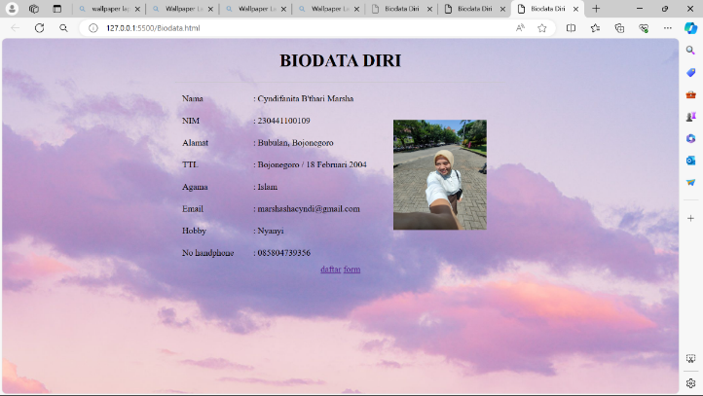

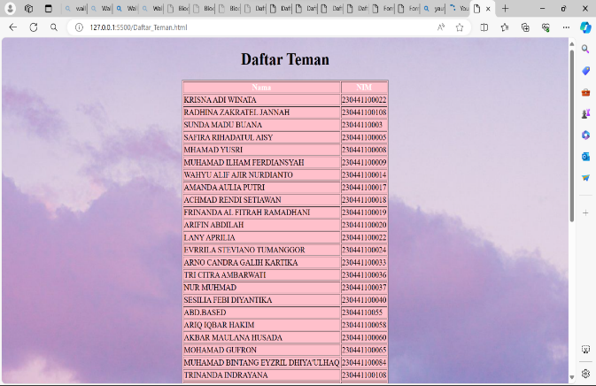 2.

3.

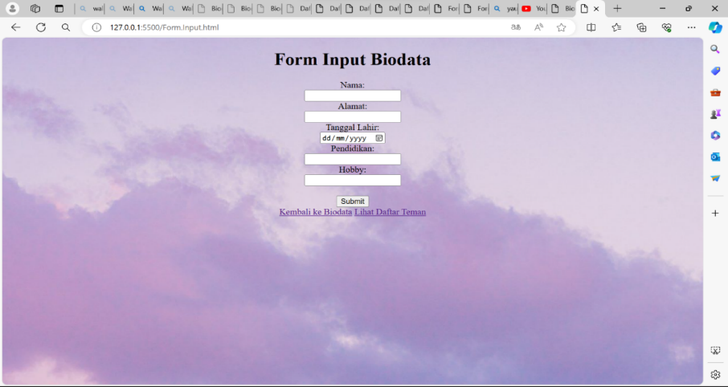

## **Penjelasan**

1. Untuk program yang pertama saya membuat sebuah website tentang biodata diri saya seperti biasa yang pertama membuat new folder lalu mebuat new file home dengan extension html dan untuk di dalem body saya menggunakan navbar classs untuk membungkus 3 link yang untuk menghubungkan website satu dengan website yang lain lanjut ke bawahnya lagi saya membuat sebuah class lagi yang bernama div class home yang berfungsi untuk membungkus codingan yang ada di dalamnya.
2. Untuk program yang kedua ini saya membuat website tentang data mahasiswa PBW kelas 2E yang pertama seperti biasa membuat new file lalu untuk penamaan website yang kedua dalah data.html
3. Untuk program yang ketiga ini saya membuat sebuah website tentang form input yang mana di dalam nya terdapat sebuah inputan yang berisi nama, nim, tanggal lahir, jenis kelamin, Angkatan, hobi, email, dan foto untuk Langkah pertama saya membuat sebuah file kosong untuk dijadikan tempat membuat

# **BAB V PENUTUP**

## **Analisa**

Dari hasil praktikum, praktikan menganalisa bahwa praktikan telah bisa menerapkan tag tag dasar HTML dengan konsisten dan mengikuti struktur dasar HTML dengan baik seperti `<html>`,`<head>`,`<title>`,`<body>`,`<h1>`,`<p>`, dan lain lain. Struktur dasar HTML yang dibuat praktikan telah memnuhi standar dan memberikan fondasi yang kuat untuk pembuatan halaman web.

## **Kesimpulan**

1. Praktikum ini memberikan pemahaman dasar tentang HTML kepada praktikan,
2. memungkinkan mereka untuk membuat halaman web sederhana dan memahami konsep dasar seperti tag, struktur halaman, judul, paragraf, daftar, dan hyperlink.
3. Praktikum ini menjadi dasar yang penting untuk mempelajari konsep konsep lebih lanjut dalam pengembangan web.